Přestavba rodinného domu

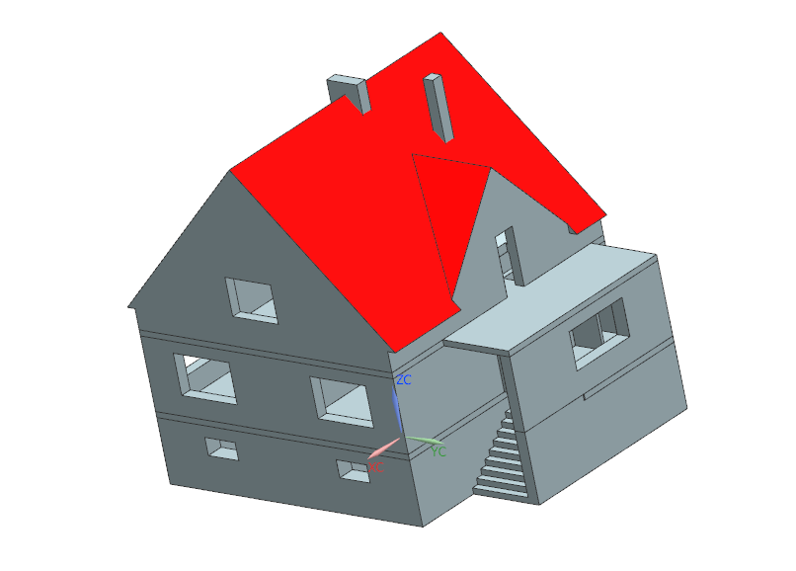  
Současná podoba domu, pohled 1

S

Balkon

Sklep

Patro

Přízemí

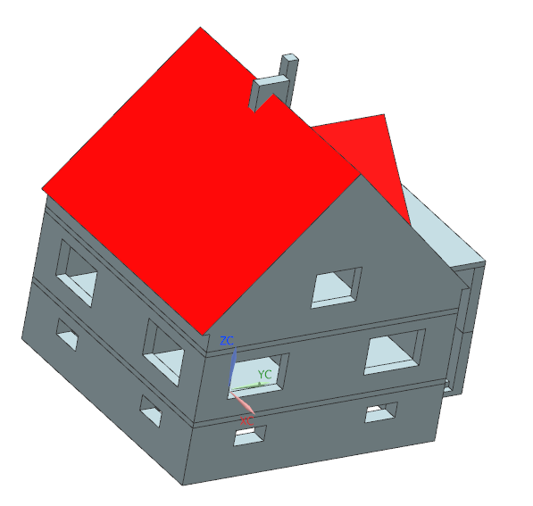  
Současná podoba domu, pohled 2

S

Patro

Přízemí

Sklep

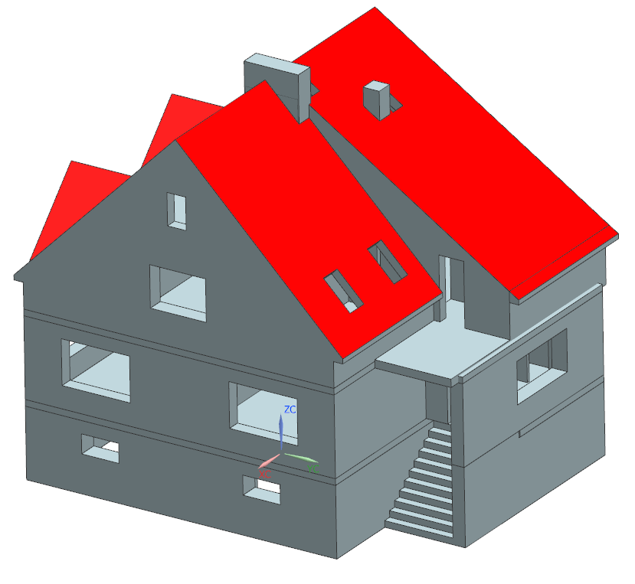  
Podoba domu po přestavbě, pohled 1

S

Sklep

Patro

Balkon

Přízemí

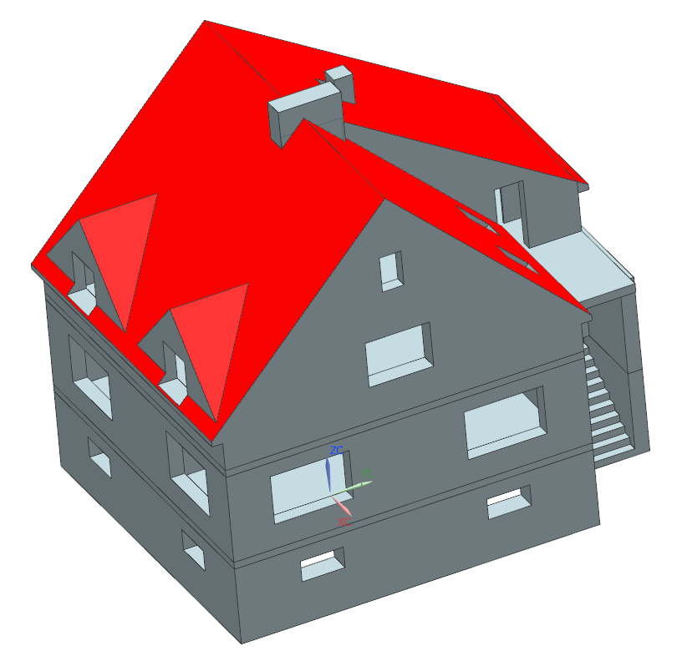  
Podoba domu po přestavbě, pohled 2

S

Přízemí

Patro

Sklep

Přestavba zahrnuje:

* Kompletní rekonstrukci patra
* Výměnu střešní krytiny
* Kompletní výměnu krovu a stropů v patře
* Výstavbu koupelny v prostoru současného balkonu s oknem k severu
* Celkové zvýšeni stavby o cca 70cm ve štítu
* Výstavbu dvou vikýřů na západní straně domu
* Instalace dvou oken v podkroví
* Instalace dvou střešních oken v místnosti na východní straně domu
* Kompletní vybavení koupelny
* Instalace podlahového vytápění v koupelně